
辽宁省2020年上学期大连市瓦房店市实验高级中学高二物理月考试题
时间：90分钟 满分：100分
第I卷（选择题）
一、选择题（每小题4分，共48分。1--8为单选，9-12为多选。全部选对得4分，对而不全得2分。）
1．下列说法不正确的是（ ）
A．麦克斯韦通过实验验证了“变化的电场产生磁场”和“变化的磁场产生电场”，并证实了电磁波的存在
B．无线电波、光波、X射线、γ射线都是电磁波
C．奥斯特发现了电流的磁效应
D．普朗克提出了能量量子化的理论
2．现有一段长L＝0.2 m、通有电流I＝2.5 A的直导线，则关于此导线在磁感应强度为B的磁场中所受磁场力F的情况，下列说法正确的是（ ）
A．如果B＝2 T，则F一定为1 N B．如果F＝0，则B也一定为零
C．如果B＝4 T，则F有可能为2 N D．当F为最大值时，通电导线一定与B平行
3．如图所示的电路中，电源电动势为6V，当开关S接通后，灯泡和都不亮，用电压表测得各部分电压是，，经检查，各段导线以及导线与各元件的连接处良好，由此可判定（ ）
A．开关S处接触不良 B．的灯丝烧断了
C．的灯丝烧断了 D．变阻器R断路
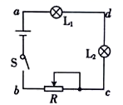
4．在研究微型电动机的性能时，应用如图所示的实验电路．当调节滑动变阻器R并控制电动机停止转动时，电流表和电压表的示数分别为0. 50 A和2. 0 V．重新调节R并使电动机恢复正常运转，此时电流表和电压表的示数分别为2. 0 A和24. 0 V．则这台电动机正常运转时输出功率为（ ）
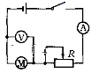
A．32 W B．44 W C．47W D．48W
5．一圆线圈位于垂直纸面向里的无限大匀强磁场中，如图所示．下列操作中始终保证线圈在磁场中，且能使线圈中产生感应电流的是（ ）
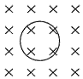
A．把线圈向右拉动 B．把线圈向上拉动
C．垂直纸面向外运动 D．以圆线圈的任意直径为轴转动
6．如图所示，物块A静止在光滑水平面上，将小球B从物块顶端由静止释放，从小球开始沿物块的光滑弧面（弧面末端与水平面相切）下滑到离开的整个过程中，对小球和物块组成的系统，下列说法正确的是（ ）
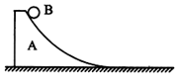
A．动量守恒，机械能守恒 B．动量守恒，机械能不守恒
C．动量不守恒，机械能守恒 D．动量不守恒，机械能不守恒
7．质量为M的热气球吊框中有一质量为m的人，共同静止在距离地面为h的高空中，现从气球上放下一根质量不计的软绳，人沿绳子安全滑到地面，在此过程中热气球上升了（ ）
A．h B．h C．h D．h
8．如图，两根互相平行的长直导线过纸面上的M、N两点，且与直面垂直，导线中通有大小相等、方向相反的电流。a、O、b在M、N的连线上，O为MN的中点，c、d位于MN的中垂线上，且a、b、c、d到O点的距离均相等。关于以上几点处的磁场，下列说法正确的是（ ）
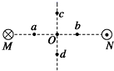
A．O点处的磁感应强度为零
B．a、b两点处的磁感应强度大小相等，方向相反
C．c、d两点处的磁感应强度大小相等，方向相同
D．a、c两点处磁感应强度的方向不同
9．某小球做匀速圆周运动的过程中，不断变化的物理量是（ ）
A．速度 B．加速度 C．动量 D．动能
10．如图，电路中定值电阻阻值大于电内阻阻值。将滑动变阻器滑片向下滑动，理想电压表、、示数变化量的绝对值分别为、、，理想电流表A示数变化量的绝对值为，则（ ）
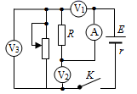
A．电流表的示数减小 B．小于
C．与的比值等于 D．电源的输出功率一定增大
11．如图所示，电源电动势E=3V，内阻r=3Ω，定值电阻R₁=1Ω，滑动变阻器R₂的最大阻值为10Ω，（ ）
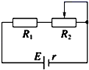
- 电阻R₁消耗最大功率是0.56 W.
B. 变阻器消耗最大功率时，R₂为10Ω。
C. 当变阻器的阻值为2Ω时，电源输出功率最大.
D. 电源输出的功率最大时，电源的效率也最大。
12.在光滑水平面上有两辆车，上面分别站着A、B两个人，人与车的质量总和相等，在A的手中拿有一个球，两车均保持静止状态，当A将手中球抛给B，B接到后，又抛给A，如此反复多次，最后球落在B的手中，则下列说法中正确的是（ ）
A．A、B两车总动量为零 B．A车速率较大
C．A车速率较小 D．两车均保持静止状态
第II卷（非选择题）
二、实验题(14分)
13利用如图所示的电路测定一节干电池的电动势和内电阻,要求尽量减小实验误差。供选择的器材有：
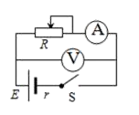
A．电流表 B．电压表
C．电压表 D．滑动变阻器
E.滑动变阻器 F.开关一个,导线若干
（1）实验中电压表应选用______,滑动变阻器应选用______选填相应器材前的字母。
（2）某位同学记录了6组数据,对应的点已经标在坐标纸上。并根据所画图线可得出干电池的电动势______V,内电阻______。结果均保留两位有效数字
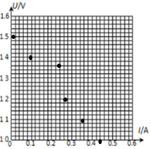
14．某同学用图甲所示装置通过大小相同的A、B两小球的碰撞来验证动量守恒定律．图中PQ是斜槽，实验时先使A球从斜槽上某一固定位置G由静止开始滚下，落到位于水平地面的记录纸上，留下痕迹．重复上述操作10次，得到10个落点痕迹．再把B球放在水平槽末端，让A球仍从位置G由静止开始滚下，和B球碰撞后，A、B球分别在记录纸上留下各自的落点痕迹．重复这种操作10次．图中O点是水平槽末端R在记录纸上的垂直投影点．
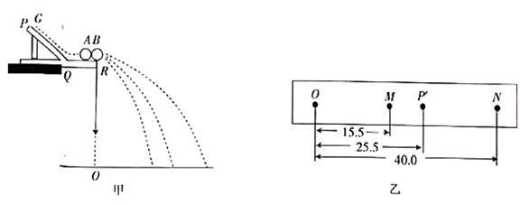
（1）安装器材时要注意：固定在桌边上的斜槽末端的切线要沿_________方向．
（2）小球A的质量m₁与小球B的质量m₂应满足的关系是m₁_____ m₂（填“＞”“＜”或“＝”）

（3）某次实验中，得出小球的落点情况如图乙所示（单位：cm），P′、M、N分别是入射小球在碰前、碰后和被碰小球在碰后落点的平均位置（把落点圈在内的最小圆的圆心）．若本次实验的数据很好地验证了动量守恒定律，则入射小球和被碰小球的质量之比m₁：m₂ _________．
三、解答题(本题共4小题，共38分，解答应写出必要的文字说明、方程式和重要演算步骤．只写出最后答案的不能得分．有数值计算的题，答案中必须明确写出数值和单位)
15.（7分）如图所示的线框，面积为S，处于磁感应强度为B的匀强磁场中，B的方向与线框平面成θ角，当线框转过90°到如图所示的虚线位置时，试求：
(1)初、末位置穿过线框的磁通量的大小Φ₁和Φ₂；
(2)磁通量的变化量ΔΦ.
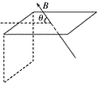

16．（7分）如图所示，用0.5kg的铁锤钉钉子，打击前铁锤的速度为4m/s打击后铁锤的速度变为0，设打击时间为0.01s。铁锤所受重力不可忽略。求：
（1）铁锤打击钉子这段时间内动量变化量的大小；
（2）钉子对铁锤的平均作用力f的大小。
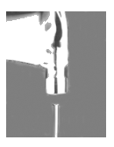

17．（9分）如图所示，电源电动势为，，电容器两极板水平放置，两极板间距离为20cm。开关S闭合且稳定后，求：
(1)通过R₁的电流I；
(2)电容器的电荷量Q；
(3)若此时一个带电量库仑的油滴恰好可静止在两板中间，油滴质量多大（g=10）？
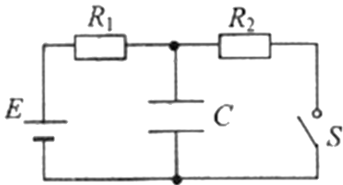

18.．（15分）如图所示，CDE为光滑的轨道，其中ED段是水平的，CD段是竖直平面内的半圆，与ED相切于D点，且半径R=0.5m。质量m=0.2kg的小球B静止在水平轨道上，另一质量M=0.2kg的小球A前端装有一轻质弹簧，以速度v₀向左运动并与小球B发生相互作用。小球A、B均可视为质点，若小球B与弹簧分离后滑上半圆轨道，并恰好能过最高点C，弹簧始终在弹性限度内，取重力加速度g=10m/s²，求：
（1）小球B与弹簧分离时的速度v_{B}多大；
（2）小球A的速度v₀多大；
（3）弹簧最大的弹性势能E_{P}是多少？
